Nama : Dion Aji Cahyono

Nim : V3920018 Praktik Game Development

Kelas : Ti D

**Soal :**

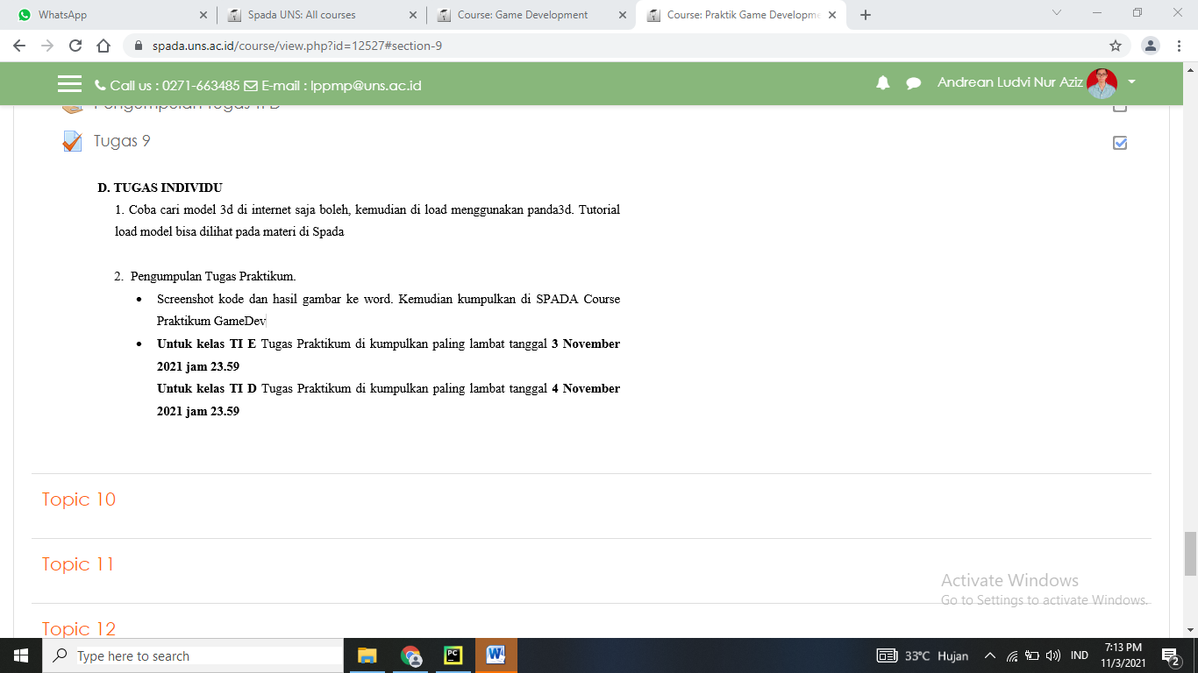

Hasil :

